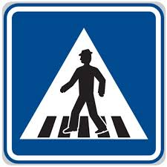

DOPRAVNÍ VÝCHOVA Tématický kufřík č. 1
--------------------------------------
1. KUFŘÍK 230 Kč
2. Tématický plán dopravní výchovy (+ 15 zalaminovaných karet A5) 150 Kč
3. kniha BENNY BLU – AUTA (Nr.119 – ISBN: 978-80-87223-56-7) 39 Kč
4. kniha JAK TO CHODÍ NA POLICII (Švarc,Josef – ISBN: 80-7267-201-0) 119 Kč
5. kniha HRAVÁ AUTOŠKOLA (Pospíšilová,Zuzana – ISBN: 978-80-247-4258-8) 199 Kč
6. kniha MALÝ ŘIDIČ (hra + 2 auta + kostka) ( REBO – ISBN: 978-80-255-0689-9) 199 Kč
7. kniha ŠKOLA JÍZDY NA KOLE ( Němcová,Marie – ISBN: 978-80-242-2390-2) 179 Kč
8. MÁME ZELENOU (zelená brožura A4, ibesip.cz) 50 Kč
9. Dopravní značky – hrací plán (+ 16 figurek ve 4 barvách + hrací kostka) 65 Kč
10. DOPRAVNÍ ZNAČKY (21 ks zalaminovaných karet á 7 Kč) 147 Kč
11. PEXESO (64 dvojic) Besip vč. plastové krabičky 50 Kč
12. AUTÍČKA (3 ks kovová – žluté, červené, modré á 15 Kč) 45 Kč
13. DOPRAVNÍ ZNAČKY ( 15 ks plastové - výška 8 cm á 3 Kč) 45 Kč
14. STAVĚCÍ TERČ 20 Kč
15. IGRÁČEK – Dopravní policista (podstavec, blok, obušek, plácačka,
2 kužely, karta-dopr.nehoda) 79 Kč
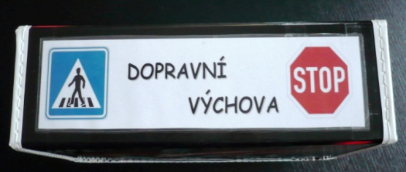
Hodnota kufříku celkem: 1.616 Kč

